INFORME “RADIOGRAFÍA DEL MERCADO DE LA VIVIENDA 2021-2022”
El 46% de los españoles cree que estamos próximos a una nueva burbuja inmobiliaria

- Con el estallido de la pandemia, esta percepción se moderó hasta llegar a una valoración media de 5,7 puntos, pero la percepción ha ido cobrando fuerza hasta alcanzar los 6,3 puntos
- En Madrid y Cataluña es donde la percepción sobre la proximidad a una nueva burbuja es más evidente
- La percepción de la vivienda como valor refugio crece entre los españoles: un 63% piensa que comprar vivienda es una buena inversión
- Incrementa el número de españoles que cree que un piso es la mejor herencia que le puedes dejar a tu hijo
- Crece la sensación de que vivir en alquiler es tirar el dinero

Madrid, 29 de julio de 2022

Conocer la opinión que las personas tienen sobre el mercado también es muy importante para entender su evolución y los movimientos que hacen en él. En este sentido, y como muestran habitualmente los informes de Fotocasa Research, el sentimiento de propiedad se mantiene como la cuestión que más consenso genera entre los particulares. Así se desprende del último informe de Fotocasa Research “Radiografía del mercado de la vivienda en 2021-2022”, que muestra la opinión sobre el mercado inmobiliario que tienen los españoles.

Así, tres de cada cuatro personas mayores de 18 años (un 74 % para ser precisos) se muestran a favor de la idea de que el sentimiento de propiedad sigue muy arraigado en la mentalidad de los españoles. Recibe una importancia media de 7,6 puntos sobre diez. Asimismo, en los últimos meses, ha habido algunas percepciones sobre el mercado que se han ido reforzando. Por ejemplo, la percepción de la vivienda como valor refugio: cada vez son más los que ven en la compra de vivienda una buena inversión. Un 63% de los particulares se muestran a favor de esta cuestión, a la que le otorgan un valor medio de siete puntos.

“Entra dentro de la normalidad que los ciudadanos perciban riesgo frente a una burbuja. El mercado se está calentando debido a que hay una gran demanda por comprar y poco stock disponible. Venimos de una gran actividad inmobiliaria en 2021 que ha sido frenética. España ha batido récord de compraventas y ha alcanzado el mejor año hipotecario de la última década. Sin embargo, las cifras están muy alejadas de los excesos del 2007 para que nos encontrásemos cercanos a una burbuja. Según el Índice inmobiliario Fotocasa todavía estamos un 34% por debajo de los precios máximos que alcanzamos en el periodo del boom. El coste de la vivienda de segunda mano crece a un ritmo comedido por debajo del 3%. Esto indica que lo que estamos viviendo son indicadores de un gran dinamismo que se ha despertado tras la pandemia, pero sosegados para ser el país del ladrillo. Además la subida de tipos de este mes frenará la demanda lo que ocasionará la estabilización de los precios”, explica María Matos, directora de Estudios y Portavoz de Fotocasa.

Y no solo eso, sino que incrementa la cifra de particulares que considera que un piso es la mejor herencia que se puede dejar a los hijos: ahora son el 51% y hace seis meses eran el 46%. Como consecuencia, la importancia media que se le da a este asunto pasa de los 6 a los 6,3 puntos de media. También se acrecienta la sensación de proximidad a una nueva burbuja inmobiliaria. Con el estallido de la pandemia, esta percepción se moderó hasta llegar a una valoración media de 5,7 puntos en febrero de 2021 (frente a los 6,2 puntos de febrero de 2020). Pero, a partir de ahí esta percepción ha ido cobrando nuevamente fuerza y ahora, además de recibir una importancia media de 6,3 puntos, son el 46% de particulares los que se muestran favorables a esta cuestión (en febrero de 2021 eran el 38%).

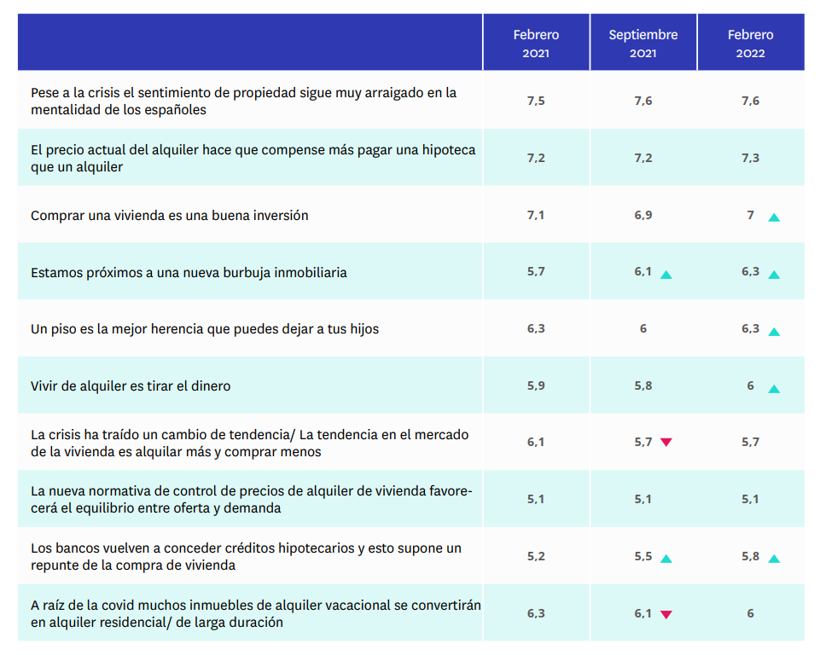

Por otro lado, cada vez se refuerzan más opiniones que invitan a la compra de vivienda en lugar del alquiler. Por ejemplo, crece de manera estadísticamente significativa la opinión de que vivir de alquiler es tirar el dinero: hace seis meses se valoraba con 5,8 puntos sobre 10 frente a los 6 puntos actuales. Además, decrecen significativamente los que piensan que la tendencia del mercado es a alquilar más y comprar menos: hace seis meses eran el 45% frente al 38% actual. Un asunto que, con este cambio, recibe 5,7 puntos, en comparación con los 6,1 de hace un año.

El sentimiento de propiedad se acentúa en los estratos de edad más altos

La relación de las personas con la vivienda depende de una gran variedad de factores: lugar de residencia, poder adquisitivo, estabilidad laboral… pero, hay uno que es transversal y que afecta, en gran medida, a la percepción sobre la vivienda y el funcionamiento del mercado: la edad.

Para comprobarlo, solo hay que observar cómo hay percepciones que cambian en función de los años que tienen las personas. El ejemplo más claro es el del sentimiento de propiedad: cuanta más edad, más importancia se le da. Así, los más jóvenes (18-24 años) lo valoran con 6,5 puntos de media mientras que los estratos de edad más avanzada (45-75 años) le otorgan 8 puntos.

Además, los segmentos de menor edad también son los que menos arraigadas tienen algunas opiniones como la de que vivir de alquiler es tirar el dinero. O, por el contrario, son los más optimistas con respecto a la normativa de control de precios del alquiler.

Pese a esto, también hay algunos puntos que generan consenso independientemente de la edad y que evolucionan de la misma manera. Por ejemplo, crece de manera generalizada la idea de que compensa más pagar por una hipoteca que alquilar. Algo que tiene especial incidencia entre los jóvenes que van de los 25 a los 44 años, que son, por lo general, los más activos en el mercado.

Al margen de la edad, el territorio también influye en la percepción que se tiene sobre el mercado. Y, poniendo este filtro a la hora de analizar la opinión de los particulares se aprecian diferencias como que, pese a que en todas partes aumente la sensación de proximidad a una burbuja inmobiliaria, es en Madrid y Cataluña donde crece de manera más clara, hasta los 6,3 y 6,2 puntos sobre diez de valoración respectivamente.

Asimismo, la reticencia con respecto a la nueva normativa de control de precios es mayor en Madrid, donde se le otorga una importancia media de 4,8 puntos (frente a la media general que se sitúa en los cinco puntos sobre 10).

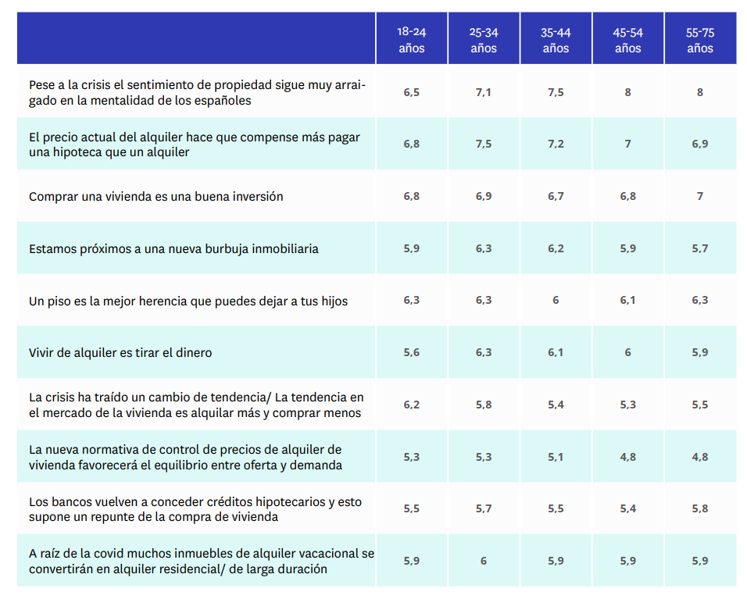

Sobre el informe “Radiografía del mercado de la vivienda en 2021-2022”

El portal inmobiliario Fotocasa ha realizado el informe “Radiografía del mercado de la vivienda en 2021-2022”, en base a un exhaustivo análisis del equipo de Business Analytics de Fotocasa en colaboración con el instituto de investigación The Cocktail Analysis.

El estudio pretende dar continuidad a los informes presentados en 2021, 2019, 2018 y 2017. Al igual que los anteriores estudios, se ha realizado sobre un panel independiente con una muestra de 7.400 personas representativas de la sociedad española y que tienen entre 18 y 75 años, a través de encuestas online que se efectuaron entre el 21 de febrero de 2022 y el 13 de marzo de 2022. Error muestral: +-1,4%.

Sobre Fotocasa
Portal inmobiliario que cuenta con inmuebles de segunda mano, promociones de obra nueva y viviendas de alquiler. Cada mes genera un tráfico de 34 millones de visitas (75% a través de dispositivos móviles). Mensualmente elabora el índice inmobiliario Fotocasa, un informe de referencia sobre la evolución del precio medio de la vivienda en España, tanto en venta como en alquiler. Toda nuestra información la puedes encontrar en nuestra Sala de Prensa.
Fotocasa pertenece a Adevinta, una empresa 100% especializada en Marketplaces digitales y el único “pure player” del sector a nivel mundial. Más información sobre Fotocasa.

Sobre Adevinta Spain
Adevinta Spain es una compañía líder en marketplaces digitales y una de las principales empresas del sector tecnológico del país, con más de 18 millones de usuarios al mes en sus plataformas de los sectores inmobiliario (Fotocasa y habitaclia), empleo (InfoJobs), motor (coches.net y motos.net) y compraventa de artículos de segunda mano (Milanuncios).
Los negocios de Adevinta han evolucionado del papel al online a lo largo de más de 40 años de trayectoria en España, convirtiéndose en referentes de Internet. La sede de la compañía está en Barcelona y cuenta con una plantilla de 1.200 personas comprometidas con fomentar un cambio positivo en el mundo a través de tecnología innovadora, otorgando una nueva oportunidad a quienes la están buscando y dando a las cosas una segunda vida.
Adevinta tiene presencia mundial en 14 países. El conjunto de sus plataformas locales recibe un promedio de 1.300 millones de visitas cada mes.
Más información en adevinta.es

Llorente y Cuenca Departamento Comunicación Fotocasa
Ramon Torné Anaïs López
rtorne@llorenteycuenca.com comunicacion@fotocasa.es
638 68 19 85 620 66 29 26

Fanny Merino
emerino@llorenteycuenca.com
663 35 69 75

Paula Iglesias
piglesias@llorenteycuenca.com
662 450 236

